班级：电磁1802

姓名：吴叶赛

学号：U201813405

**新冠疫情之后的中美关系预测**

前些天老师布置了这个作业之后，我就注意在收集有关这类的新闻了。

昨天最新的有关内容是美国现在已经开始针对华为的芯片动手了，确实是狠狠地一击，直击到动脉上了。

美国的确是芯片最先进的国家，而且目前拥有先进芯片技术的日本，韩国和中国台湾，他们的芯片技术都或多或少的有美国的影子在。而我国目前的芯片水平还远远不够，华为荣耀的总裁也提到过说，如果美国真的全面禁止了对华为的芯片，华为也很难撑过去。之前的中兴就是一个例子，直接从二流企业变成了三流企业。

芯片可以说是美国对我们的明争暗斗中最有力也是最后的底牌了。那么为什么美国现在拿出了这张底牌呢？当然美国用芯片来制衡我们是必然会发生的，但是理论上现在并不是祭出这张底牌的时候啊，之前中美贸易战火热的时候也没有这么伤筋动骨。

终于要点题了，在我看来，就是因为这次新冠疫情，导致美国经济和在国际社会的声誉都受到了严重的打击。而反观中国虽然也因为疫情关系付出了大量的人力财力物力，但中国所表现出来的大国担当和国际人道主义情怀以及对疫情良好的控制，都和现在的美国形成了鲜明的对比，美国现在在这次疫情中的形象就像是只顾自己污蔑他人却也还是没有顾好自己的人。这些话都是有根据的，后面我会附上我这二十几天的新闻截图哈哈哈。

还有一个有意思的东西，我国驻法大使馆近几天更新的漫画，很有韵味。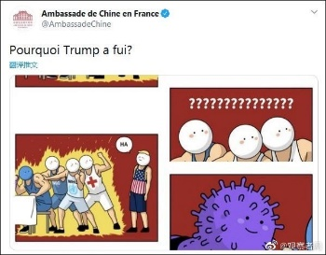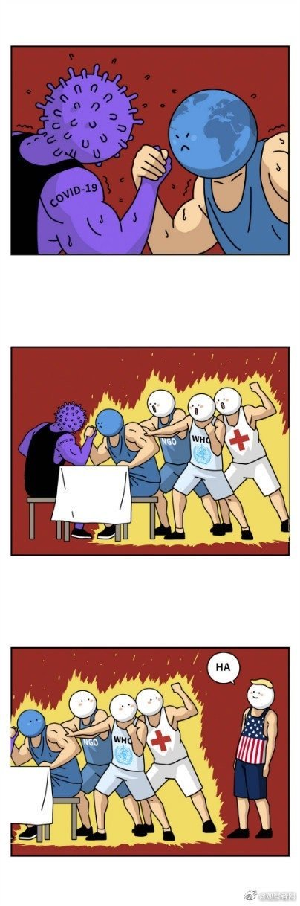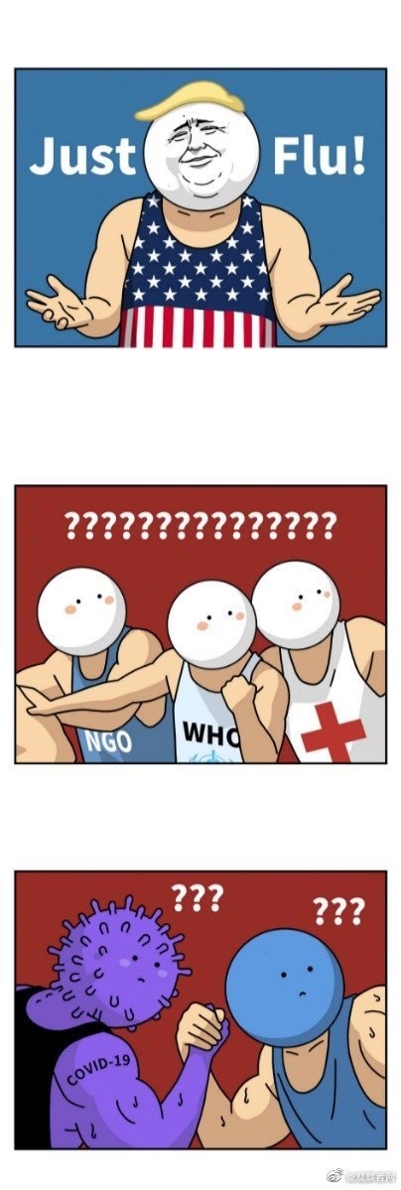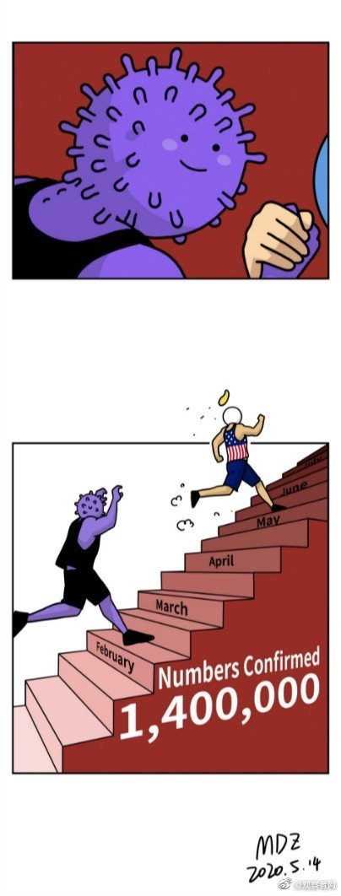

可以说是非常生动形象了哈哈哈，包括美国当局对国内疫情的不作为，对国际社会的冷漠等等。各种行为做法“美国优先”等等一点也没有大国担当。

中国人民为全人类作出了贡献，但是在一些西方媒体的语境里面，完全不同。这个不同的本质是什么？是立场不同，是价值观不同，是文化不同，是习惯不同，是传统不同。

专家也有对中西方的差异分析，比如说，中国人戴口罩，既保护自己又保护别人，西方人是生病了才戴口罩。再比如，中国是大一统国家、大一统社会、大一统文化，集体主义思想深入人心。老百姓配合，“封城”容易到位。西方国家崇尚自由主义、个人主义，“封城”不容易到位。纽约很多人拿着枪去找州长要自由、要民主，特朗普还支持，说你们下一次选举把州长给选下去。为什么？因为这个州长是民主党的。这就是美国感染人数、死亡人数一直往上涨、下不来的一个重要原因。

我还看了央视对袁教授的采访，感觉和我们这次作业很契合。其中记者问道一个词叫“新冷战”，问袁教授对疫情之后的中美关系分析。

下面引述教授的原话，“我不完全赞成这种说法，因为我们的时代还是和平发展的时代，体现在三个没有——没有世界大战，没有世界革命，没有共同的敌国。说世界走向新冷战，这个判断我觉得还是过了一些。因为这个判断的实质，就是中美完全脱钩。现在国际秩序最大的支柱就是中美关系，这个支柱不动摇，世界怎么会走向新冷战？中美关系脱不了钩，就不会有世界的新冷战。最近中美两国政府，为了中美贸易谈判第一阶段的协议落实到位，积极互动。这个例子说明，中美经贸往来脱不了钩。疫情之下，中美相互指责，但是另一幕大戏在上演。什么大戏？中国进口了大量的美国农产品，中国继续开放市场，包括继续向美国开放市场。中美怎么能脱钩？”

我认为，当然美国也是不希望这种情况发生的，毕竟这也关系到了特朗普的政绩，虽然他总是行为有些怪异，但是也不要忘记了他也是一个精明的自私自利的商人。

去年和朝鲜的核谈判还历历在目……

最近一段时间，对于美国把锅往中国甩，很多国人可能觉得心里憋着一股子气。但是我认为，中美关系最终还会走上正常的那条路，也就是习主席讲的，我们有一千个理由，把中美关系搞好。这次疫情期间，美国没有体现出足够的团结合作的意愿，没有显示出足够的国际领导力，很多人大跌眼镜。但是这个表现不合格，不能够简单理解为这是我们取代美国、可以来主导国际秩序的时候。我们要保持清醒的头脑，美国作为世界老大的地位，20年内应该是稳定的。